TIẾT 34. ÔN TẬP VÀ ĐÁNH GIÁ CUỐI NĂM

I. Yêu cầu cần đạt
1. Kiến thức
- HS hát đúng giai điệu, thuộc lời ca các bài hát: Em đi giữa biển vàng, Tuổi hồng ơi, Đất nước tươi đẹp sao, Khúc ca hè về.
- Nêu được tên các bản nhạc ở nội dung nghe nhạc.
- Nêu được sự giống và khác nhau của nhịp 2/4 và 3/4.
2. Năng lực
*Năng lực đặc thù:
- Tự tin và thể hiện đúng sắc thái tình cảm các bài hát: Em đi giữa biển vàng, Tuổi hồng ơi, Đất nước tươi đẹp sao, Khúc ca hè về.
- Nêu được cảm xúc về các bài nhạc được nghe.
- Nêu được tính chất của nhịp 2/4 và nhịp 3/4.
*Năng lực chung:
- Có kỹ năng làm việc nhóm, tổ, cá nhân.
3. Phẩm chất.
- Yêu thích môn âm nhạc.
II. Đồ dùng dạy học:
- Nhạc cụ: Đàn, thanh phách.
- Bài giảng ĐT.
III. Các hoạt động dạy - học chủ yếu:
Hoạt động của GV | Hoạt động của HS
1. Khởi động: 2-3  - GV cho HS nghe giai điệu và hát 1 bài trong chương trình đã học.  - GV nhận xét và liên hệ vào bài mới. | - HS lắng nghe và khởi động giọng.  - HS lắng nghe, nhắc lại tựa bài.
2. Thực hành – luyện tập:  a. Ôn tập các bài hát: 15-17’  - GV cho HS hát ôn lại các bài hát đã học.  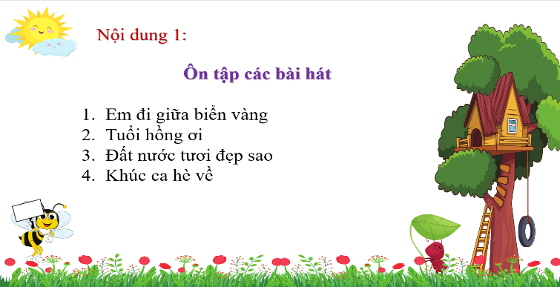  - GV nhận xét, tuyên dương  - Gv cho Hs tự chọn các bài hát theo N4 để biểu diễn.  - GV nhận xét, tuyên dương | - HS Ôn tập các bài hát với nhiều hình thức khác nhau.  - HS biểu diễn.  - HS nghe và ghi nhớ.
b. Ôn tập nghe nhạc: 9-10’  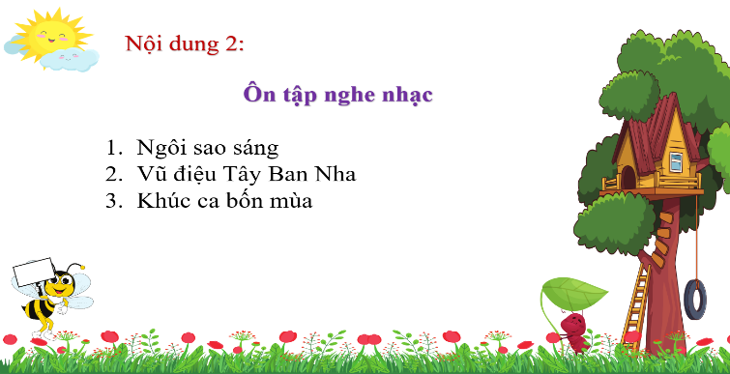  - GV cho HS nghe lại 3 bài nhạc, YCHS nêu cảm nhận.  - GV cùng HSNX, tuyên dương. | - Hs nghe lại các bài nhạc.  - Hs nêu cảm nhận.  - Hs nghe nhạc kết hợp vận động.
c. Ôn tập lí thuyết âm nhạc : 4-5’  - Gv gợi nhớ cho HS nhắc lại về nhịp 2/4 và 3/4  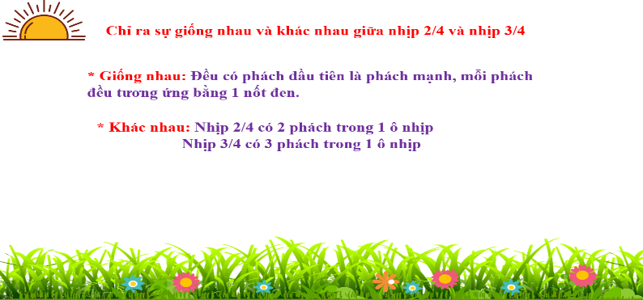  - Gv nhận xét, tuyên dương. | - Hs quan sát, ghi nhớ.  - Nêu lại sự giống và khác nhau giữa nhịp 2/4 và 3/4.  - Hs lắng nghe.
3. Vận dụng: 1-2’  - Hỏi? Bài học hôm nay các em được học những nội dung nào?  - GV: Tuyên dương các em có tinh thần học tập tốt, cần phát huy trong các giờ học sau, dặn dò các em về nhà xem lại bài và chuẩn bị sách vở cho các giờ học ngày hôm sau. | - HS trả lời.  - HS lắng nghe và ghi nhớ lời cô.

